# 大作业项目-健身食谱推荐

**项目简介：** 我们小组的项目主要是基于运动数据的健身食谱推荐。统计跑步运动步数、公里数。通过运动数据录入上传，推荐健康食谱。支持菜谱简介和制作流程的展示，并对个人资料的编辑修改有较好的支持。

该项目采用android前端设计，后台采用ssh框架进行架构。实现了前后端通信，服务器json数据获取和显示，推荐算法设计和实现，菜谱推荐，个人资料编辑等功能。

**人员大致分工：**

（组长）曹天成：登录功能（异步），菜谱简介展示，制作流程展示（json爬取及解析）。

高峰：推荐菜谱功能及算法，start页面、编辑个人资料，上传运动数据。

白雪：个人资料展示、主界面步数展示，运动数据录入。

**Android相关模块设计**

如

**登录：**

1. 采用AsyncTask异步操作，与前台的ui逻辑分开，防止界面卡死。

2. 使用Volley作为网络库，向后台发送HTTP请求，其中参数包括登录的用户名和密码。同样采用异步的方式接受后台传回的json串，格式为：。

**上传运动数据**

在跳转之前，我们需要从网络上获取菜品标题的数据。而ThreeVegetableActivity同样要用到这些数据。我们使用Android Intent类的putExtras方法，将这些数据作为参数放入intent中，从而在ThreeVegetableActivity拿到数据。

**json解析**

采用Google的Gson。我们定义了一些bean类，用来接受数据，比如接受菜品详细信息会用到ReceiveVegetable类，通过Gson的调用，就可以把复杂json结构中的数据填充到一个ReceiveVegetable对象中。

此外，还有其他模块也采用了类似的设计。

**后台模块设计**

Spring+structs+hibernate框架设计，我们在项目分工上采用每人负责若干功能的方式，最后一起整合代码，vegetable，user，userimage，SportsInfo各个模块均需要action，service，dao，entity，util包中各模块类的配合，每个队员负责其功能模块的类的设计，从数据库到android端通信的完成，对于需要互相通讯的模块，提前定义好接口，队员按照接口规范填写。为了保证容错以及安全性，设计了过滤器和各种容错机制。

**推荐模块逻辑设计：**

根据查询所得，慢跑每半小时消耗300卡路里，

（1）你目前的体重是：＿＿公斤。

（2）你的目标体重是：＿＿公斤。

（3）你想减掉的体重 = (1) - (2) = ＿＿公斤。

（4）减肥期间必须减少摄取的总热量 = (3) × 7700 = ＿＿大卡。

（5）每天必须减少摄食的热量 = (4) ÷ 减肥期间(天) = ＿＿大卡。

（6）减肥期间每天必须摄取的热量 = REE × 2 - (5) = ＿＿大卡。

BMR=(1)*24

REE=BMR*1.1

后台和以前一样，调用/sport_upload接口后，返还前端7个菜名，其中早餐1个从breakfast表里随机抽取一个，使其卡路里小于总卡路里的7分之一，午餐3个从lunchInfo表里随机抽取3个，使其3个卡路里总和小于总卡路里的7分之三，晚餐3个从vegetableInfo表里随机抽取，使其3个的卡路里总和小于总卡路里的7分之三。

总卡路里即为（6）

**部分类图截图**

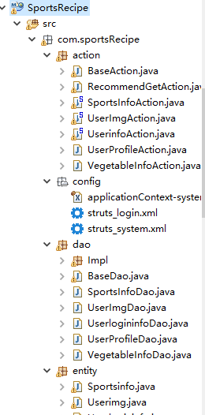 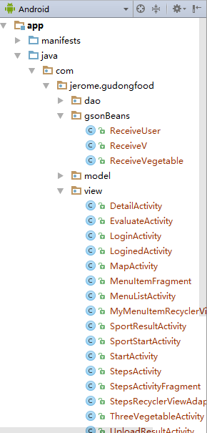

（本次项目实现各小组成员均较好实现其分工，因本学期成绩与保研相关，期待老师予以高分）